Две дворовые территории поселения Воскресенское приведут в порядок
21.08.2018

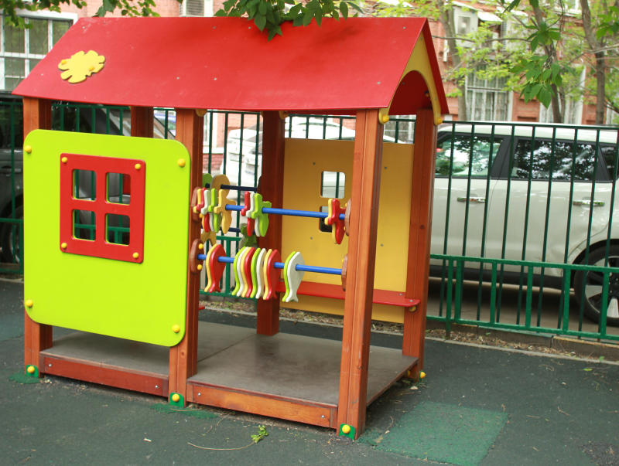
Две дворовые территории поселения Воскресенское приведут в порядок. Фото: архив

Специалисты благоустроят дворовые территории домов № 5 и 6 поселка Воскресенское. Информацию об этом сообщили 20 августа.

— Сотрудники подрядной организации обустроили спортивную площадку для занятий футболом и баскетболом и отремонтировали детский комплекс. Специалисты привели в порядок резиновое покрытие и установили новые качели, урны и лавочки. Они обустроили площадку со спортивным комплексом для занятий воркаутом, —сообщил специалист отдела жилищно-коммунального хозяйства и благоустройства Андрей Архипов.

Он добавил, что работы планируют завершить до конца недели.

Адрес страницы: http://tinao.mos.ru/gazeta_novye_okruga/detail/7523399.html
Префектура Троицкого и Новомосковского административных округов города Москвы

